**SIARAN PERS**

**TIM KOMUNIKASI DAN MEDIA KTT ASEAN 2023**

**No.22/SP/TKM-ASEAN2023/INA/5/2023**

**Kapolri Harap Satgas Pengamanan KTT ke 42 ASEAN Pahami Tugas**

**Manggarai Barat, 4 Mei 2023 –** Kapolri Jenderal Polisi Listyo Sigit Prabowo berharap satuan tugas (satgas) pengamanan dari pihak kepolisian pada penyelenggaraan Konferensi Tingkat Tinggi (KTT) ke-42 ASEAN 2023 di Labuan Bajo, Manggarai Barat, Nusa Tenggara Timur bisa memahami tugas dan berkoordinasi untuk menyelesaikan persoalan.

"Kita harapkan dengan latihan yang kita lakukan hari ini masing-masing anggota mengerti apa yang menjadi tugasnya, bagaimana berkoordinasi antarsatgas dan berkomunikasi saat menerima informasi dan arahan dari para pimpinan yang berada di lapangan atau *command center*," kata Kapolri Listyo usai *Tactical Floor Game* (TFG) Operasi Komodo-2023 dalam rangka pengamanan KTT ke-42 ASEAN di Aula Sekretariat Daerah Pemkab Manggarai Barat, Kamis (4/5/2023).  
  
Sebanyak delapan satgas pengamanan terlibat dalam  TFG Operasi Komodo-2023 dalam rangka pengamanan KTT Ke-42 ASEAN. Delapan satgas tersebut yakni Satgas Preemtif, Satgas Preventif, Satgas Tindak, Satgas Rolakir, Satgas Humas, Satgas Banops, Satgas Gakkum, dan Satgas Anti Teror.  
  
Kapolri mengatakan pelatihan yang dilakukan merupakan bentuk persiapan rencana pengamanan yang juga dilakukan bersama dengan TNI. Listyo menyebut ada beberapa persoalan yang disampaikan yang menjadi tugas dari satuan tugas yang telah dipersiapkan tersebut.

Oleh karena itu, dengan pelatihan yang telah diberikan, dapat menjadi contoh bagi para anggota satgas untuk memahami apa yang menjadi tugas dalam menyelesaikan persoalan.  
  
"Cara bertindak seperti apa dan bagaimana harus berkoordinasi dengan satgas lain dan berkoordinasi dengan rekan TNI yang ada di Ring 1. Secara lebih lengkap akan dilatihkan saat pelaksanaan TFG Gabungan," kata Kapolri.

Kapolri berharap masing-masing anggota bisa berkomunikasi dengan baik dengan sesama rekan baik di lapangan maupun *command center*.

"Ini semua tentunya bisa memberikan persiapan kita dalam pengamanan yang akan kita laksanakan beberapa hari mendatang," katanya menandaskan.

Sebelumnya, Kapolri menyebut, selama penyelenggaraan kegiatan KTT ke-42 ASEAN 2023 di Manggarai Barat, akan ada rekayasa lalu lintas, sehingga masyarakat diminta pengertiannya saat kebijakan tersebut diterapkan.

"Tentunya ada pengalihan-pengalihan arus," katanya dalam keterangan tertulis usai mengecek kesiapan 91*command center* Labuan Bajo, Rabu (3/5/2023).

Sigit mengakui kebijakan rekayasa lalu lintas ini tentu akan mengganggu kenyamanan aktivitas masyarakat, untuk itu ia pun meminta pengertian dan memohon maaf bila kelancaran lalu lintas masyarakat terganggu dengan adanya pengalihan arus tersebut.

"Oleh karena itu terkait dengan ketidaknyamanan masyarakat yang mungkin terganggu karena ada pengalihan arus, kami tentunya mohon maklum dan mohon maaf," katanya. (Fransiska Mariana Nuka ANTARA/TR/Elvira)

***

Untuk Informasi lebih lanjut, silakan menghubungi kontak di bawah ini.

**Dirjen Informasi dan Komunikasi Publik Kementerian Kominfo – Usman Kansong (0816785320).**

Dapatkan informasi lainnya di <http://asean2023.id>, <https://infopublik.id/kategori/asean-2023>, dan <https://indonesia.go.id/kategori/ragam-asean-2023>

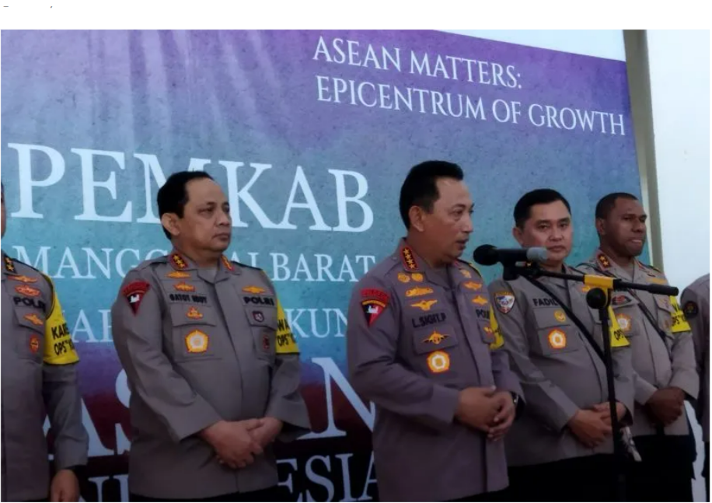

Kapolri Listyo Sigit Prabowo memberikan keterangan pers usai Tactical Floor Game (TFG) Operasi Komodo-2023 dalam rangka pengamanan KTT ke-42 ASEAN di Aula Sekretariat Daerah Pemkab Manggarai Barat, Labuan Bajo, NTT, Kamis (4/5/2023). (ANTARA/Fransiska Mariana Nuka)